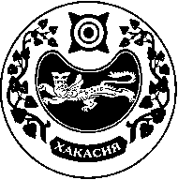

СОВЕТ ДЕПУТАТОВ ЧАРКОВСКОГО СЕЛЬСОВЕТА
УСТЬ-АБАКАНСКОГО РАЙОНА РЕСПУБЛИКИ ХАКАСИЯ

РЕШЕНИЕ

25.12.2020 аал Чарков № 17/4

Об утверждении плана работы Совета депутатов
Чарковского сельсовета Усть-Абаканского района Республики Хакасия на 2021 год

Рассмотрев план работы Совета депутатов Чарковского сельсовета, Совет депутатов Чарковского сельсовета Усть-Абаканского района Республики Хакасия

РЕШИЛ:
1. Утвердить план работы Совета депутатов Чарковского сельсовета Усть-Абаканского района Республики Хакасия на 2021 год (согласно приложению).
2. Контроль за исполнением данного решения возложить на постоянные комиссии Совета депутатов Чарковского сельсовета.
2. Решение вступает в силу со дня его принятия.

Глава Чарковского сельсовета
Усть-Абаканского района Республики Хакасия Г.И. Дорохина

